Ubuntu14下安装gerrit

安装环境：

1:ubuntu14.0

2:gerrit1.5

3:jdk1.8

4:git

5:gitweb

6:apache2

7:mysql5.5

1:：安装apache2

sudo apt-get instal apache2 apache2-utils

2：安装JDK1.8（Oracle）

sudo add-apt-repository ppa:webupd8team/java

sudo apt-get update

sudo apt-get install oracle-java8-installer

查看JDK是否安装成功可以执行：java -version

3：安装git

sudo apt-get install git

查看git是否安装成功可以执行：git --version

4：安装gitweb

sudo apt-get install gitweb

5：安装mysql客户端和服务端(mysql必需安装5.5的版本，否则gerrit安装会报版本不匹配错误)

sudo apt-get install mysql-client-5.5

sudo apt-get install mysql-server-5.5

安装完成后执行：sudo netstat -tap | grep mysql来检查数据库是否安装成功，通过上述命令检查之后，如果看到有mysql的socket处于listen新动态则表示安装成功。

mysql数据库安装时他询问用户名和密码，这里使用

用户名：root

密码：root

6：创建review数据表：

Mysql -u root -p,输入密码：

创建数据库：

Create database reviewdb

创建数据库，并设置编码格式为UTF8

mysql>create database gerritdb DEFAULT CHARASET utf8 COLLATE utf8_general_ci;

显示数据库：

Show databases;

7：安装gerrit

创建一个专用用户来安装gerrit

Sudo adduser gerrit

8:安装Gerrit

java -jar gerrit.war init -d review_site

Gerrit web界面的认证类型使用Http,使用Http认证需要配置apache2反向代理，配置反向代理的方法如下：

9:配置apache2反向代理

cd /etc/apache2/mods-enabled

$sudo ln -s /etc/apache2/mods-available/proxy.conf proxy.conf

$sudo ln -s /etc/apache2/mods-available/proxy.load proxy.load

$sudo ln -s /etc/apache2/mods-available/proxy_http.load proxy_http.load

10：修改httpd.conf和gerrit.conf两个文件

修改http.conf文件内容如下（http.conf必需在apache2.conf下引用）



ServerName localhost

NameVirtualHost 192.168.56.101:80 (此处的80端口为gerrit的登录端口)

<VirtualHost 192.168.56.101:80>

ServerName 192.168.56.101

ProxyRequests Off

ProxyVia Off

ProxyPreserveHost On

<Proxy *:80>

Order deny,allow

Allow from all

</Proxy>

<Location "/login/">

AuthType Basic

AuthName "Gerrit Code Review"

Require valid-user

AuthUserFile /etc/apache2/passwords

</Location>

AllowEncodedSlashes On

ProxyPass / http://192.168.56.101:8088/ nocanon

ProxyPassReverse / http://192.168.56.101:8088/

</VirtualHost>

修改Gerrit.conf文件的内容如下

[gerrit]

basePath = git

canonicalWebUrl = <http://192.168.56.101:8088/（此处IP改成你本机的IP，不要照>抄）

[database]

type = mysql

hostname = localhost

database = reviewdb

username = root

[index]

type = LUCENE

[auth]

type = HTTP

[sendemail]

smtpServer = smtp.qq.com

smtpServerPort = 25

smtpEncryption = SSL

smtpUser = scm@qq.com

[container]

user = gerrit

javaHome = /usr/lib/jvm/java-7-openjdk-i386/jre

[sshd]

listenAddress = *:29418

[httpd]

listenUrl = proxy-http://192.168.56.101:8088/

[cache]

directory = cache

[gitweb]

typs = gitweb

cgi = /usr/lib/cgi-bin/gitweb.cgi

11：监听端口：（ports.conf文件下监听端口号）

**NameVirtualHost *:80**

**Listen 80**

**Listen 8080 //不要给gerrit！**

**Listen 8000 //不要给gerrit！**

**添加apache2的tcp端口号，切记不要把gerrit的，即**

**Listen on port [8081]: 不要输入上面配置给apache2的端口号，新手切记！！！**

**否则gerrit 起不来的**

**搭建多个gerrit 时Listen on port [8081]:可以用8082 8083 8084 等**

**12:** 创建访问gerrit的用户：

由于是通过apache进行http basic认证, 故账户创建使用类似下面的命令即可:

sudo htpasswd -cb /etc/apache2/passwords gerrit gerrit（首次创建使用如下命令）

sudo htpasswd -b /etc/apache2/passwords zhangshan zhangshan（创建普通用户使用此命令）

删除用户：

sudo htpasswd -D /etc/apache2/passwords 用户名

用htpasswd创建的用户时，并没有往gerrit中添加账号，只有当该用户通过web登陆gerrit服务器时（如下图5‑2所示），该账号才会被添加进gerrit数据库中。

13：启动apach2，启动gerrit,安装完成

gerrit启动命令：/review_site/bin/gerrit.sh start

服务正确启动之后，会看到 Gerrit 服务打开两个端口，这两个端口是在 Gerrit 安装时指定的。

您的输出和下面的示例可能略有不同。

$ sudo netstat -ltnp | grep -i gerrit

tcp 0 0 0.0.0.0:8081 0.0.0.0:* LISTEN 26383/GerritCodeRev

tcp 0 0 0.0.0.0:29418 0.0.0.0:* LISTEN 26383/GerritCodeRev

Apath2启动命令使用：/etc/init.d/apach2 start

14:在浏览器中输入：<http://127.0.0.1:8081/>出现如下界面表示gerrit安装成功：

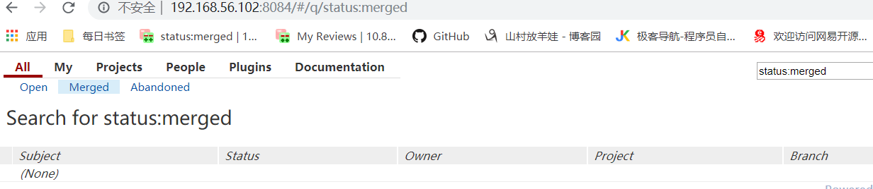

15: **sign out**

使用http认证登录gerrit后,并无法通过点击”Sign Out”退出登录,只能通过直接关闭浏览器窗口来退出当前会话。

16：**为用户添加邮箱：**

**ssh -p 29418 192.168.56.101 gerrit set-account --add-email gerrit@gerrit.com gerrit**

Ubuntu下mysql无法启动的解决方法：

dpkg-reconfigure mysql-server-5.5

此处设置vim /etc/init.d/gerrit文件中的GERRIT_SITE_1的值设置为：

GERRIT_SITE_1=”/home/gerrit/review_site”

**java -jar bin/gerrit.war reindex：将数据库中的提交和git仓库中的change对应起来**

**apache一般是开机自动启动的**



**如果出现如上截图的问题，说明apache2反向代理配置有问题**

Ubuntu设置文件夹共享：

使用命令:mount -t vboxsf GONGXIANG /mnt/GX